VARIADOR V20 (SIEMENS)

Cableado:
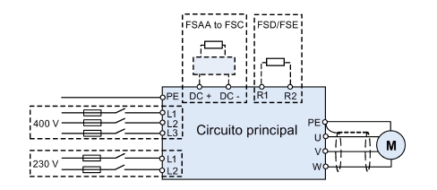

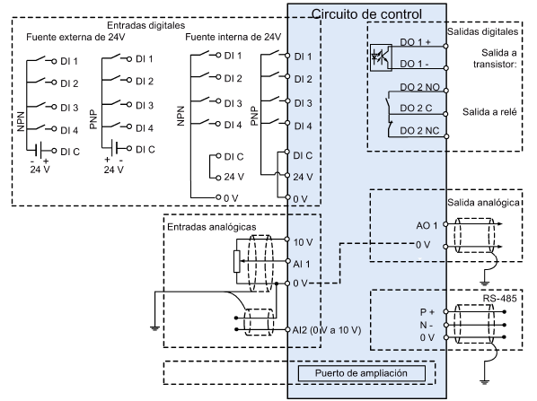

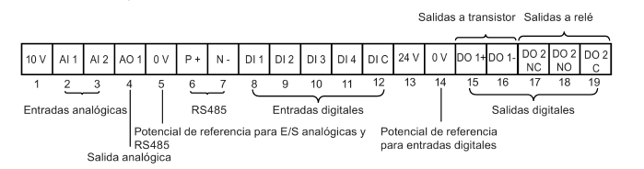

Panel Operador:
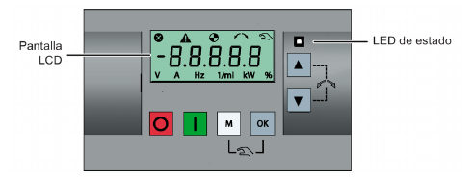

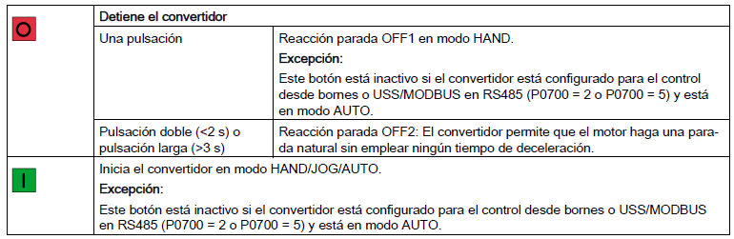
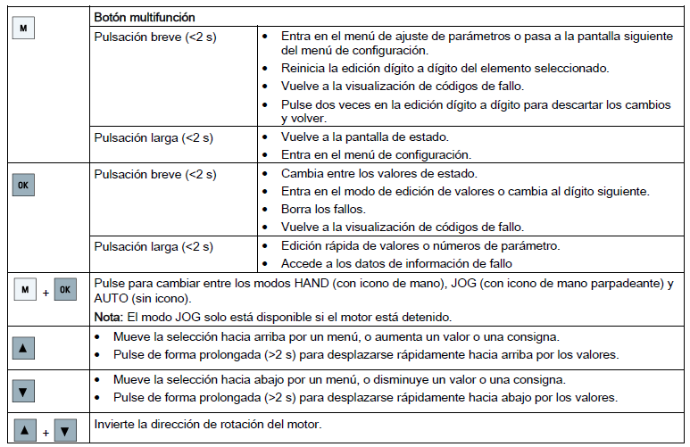
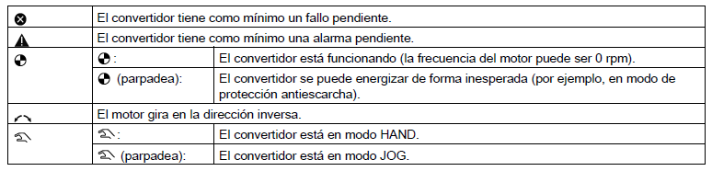

Estructura de menús:

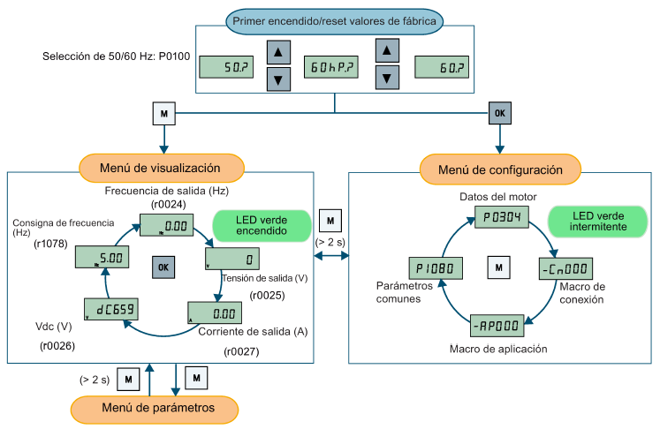
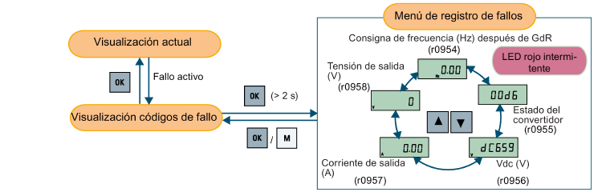
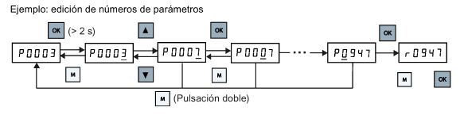

Puesta en marcha rápida:

MENÚ DE CONFIGURACIÓN

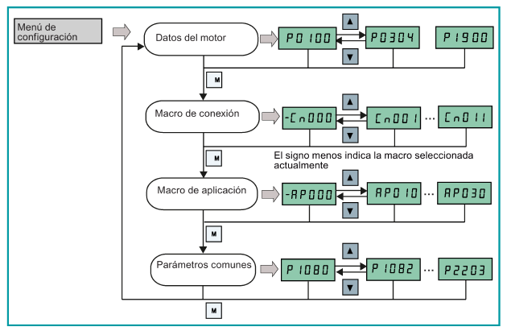

RESTABLECIMIENTO A LOS VALORES PREDETERMINADOS

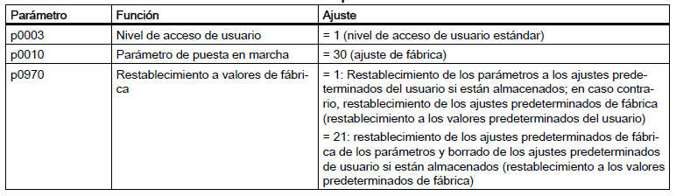

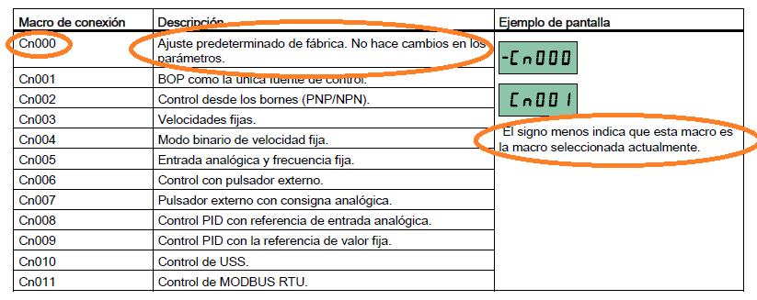
Si se selecciona del Cn001 al Cn011 los Parámetros asociados a esa Macro tomarán valores automáticamente.
Si se quiere programar todo a libertad del Programador seleccionar Cn000 (-Cn000)

AJUSTE DE DATOS DEL MOTOR

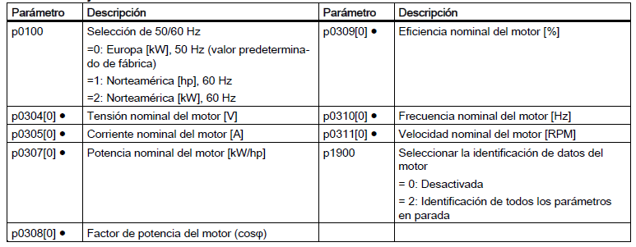

AJUSTE DE PARÁMETROS COMUNES

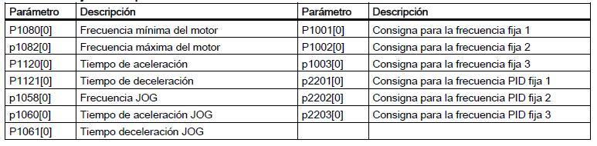

SEÑALES DE MANDO

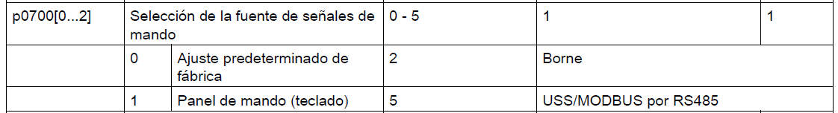

CONSIGNA

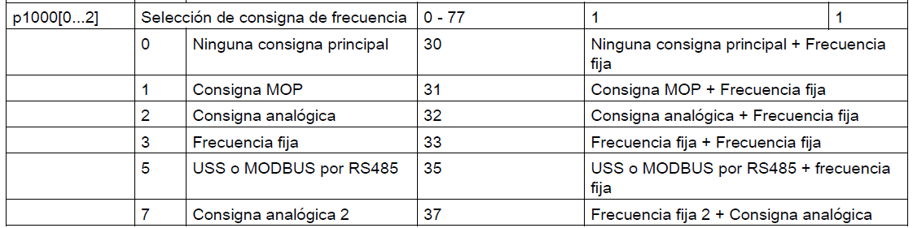
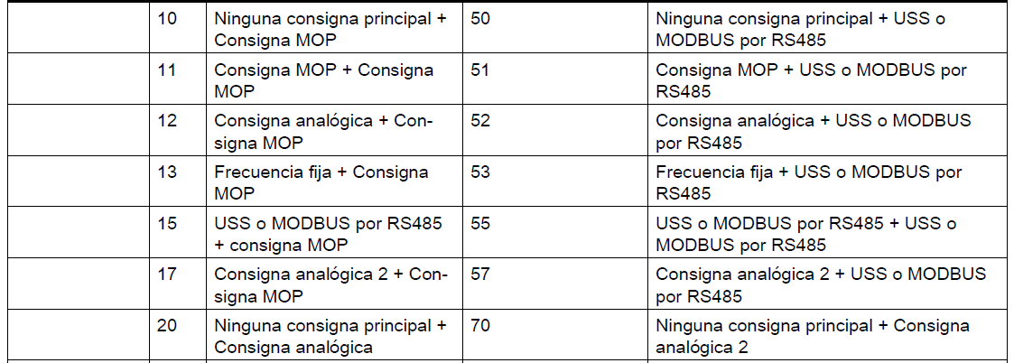
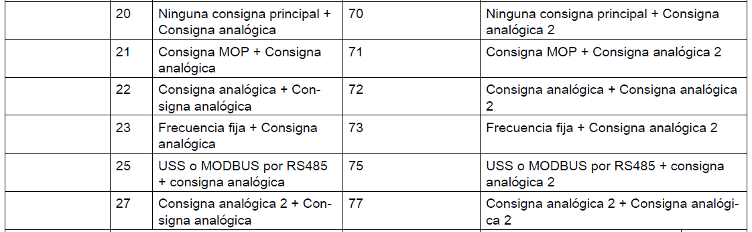

ENTRADAS DIGITALES

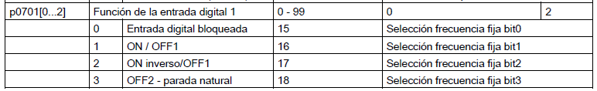
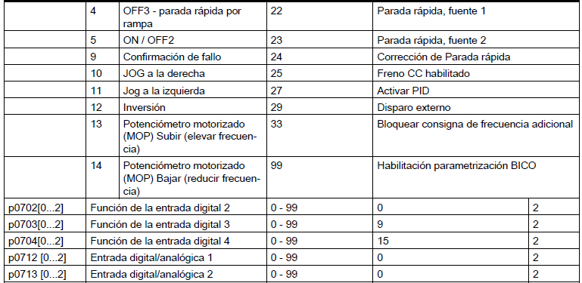

ENTRADAS ANALÓGICAS

